Приложение № 1
к административному регламенту
по предоставлению муниципальной услуги
«Присвоение спортивных разрядов»

Справочная информация
о месте нахождения, графике работы, контактных телефонах, адресах электронной почты, органа, предоставляющего муниципальную услугу, организаций, участвующих в предоставлении муниципальной услуги и многофункциональных центров предоставления государственных и муниципальных услуг

 | Администрация Партизанского городского округа
 |  | (наименование органа, предоставляющего муниципальную услугу)
 | 1.1. | Место нахождения органа, предоставляющего муниципальную услугу:
- Администрация Партизанского городского округа
692864, Приморский край, г.Партизанск, ул. Ленинская, 26а________________
- Отдел физической культуры и спорта администрации Партизанского городского округа
692864, Приморский край, г.Партизанск, ул. Ленинская, 26а________________
 | 1.2. | График работы органа, предоставляющего муниципальную услугу:
 |  | Понедельник: | с 8:30 до 17:30 часов, перерыв с 13:00 до 13:45
 |  | Вторник: | с 8:30 до 17:30 часов, перерыв с 13:00 до 13:45
 |  | Среда: | с 8:30 до 17:30 часов, перерыв с 13:00 до 13:45
 |  | Четверг: | с 8:30 до 17:30 часов, перерыв с 13:00 до 13:45
 |  | Пятница: | с 8:30 до 16:15 часов, перерыв с 13:00 до 13:45
 |  | Суббота: | выходной
 |  | Воскресенье: | выходной
 | 1.3.  1.4. | График приема заявителей:  Понедельник: с 8:30 до 17:30 часов, перерыв с 13:00 до 13:45  Вторник: с 8:30 до 17:30 часов, перерыв с 13:00 до 13:45  Среда: с 8:30 до 17:30 часов, перерыв с 13:00 до 13:45  Четверг: с 8:30 до 17:30 часов, перерыв с 13:00 до 13:45  Пятница: с 8:30 до 16:15 часов, перерыв с 13:00 до 13:45  Суббота: выходной ___________________________________________  Воскресенье: выходной ___________________________________________  2  Контактный телефон органа, предоставляющего муниципальную услугу:
 |  | 8(42363) 6 06 12

 |  | 1.5. |  | Официальный сайт органа, предоставляющего муниципальную услугу, расположен в информационно-телекоммуникационной сети «Интернет» по адресу:
 |  |  |  | www.partizansk.org
 |  | 1.6. |  | Адрес электронной почты органа, предоставляющего муниципальную услугу:
 |  |  |  | bezzubchenko@partizansk.org.ru
 | Многофункциональные центры предоставления государственных и муниципальных услуг, Приморского края (далее – МФЦ)
 |  |  | Перечень МФЦ, расположенных на территории Приморского края, места их нахождения и графики работы размещены на официальном портале сети МФЦ Приморского края, расположенном в информационно-телекоммуникационной сети «Интернет» по адресу:
 |  |  | www.mfc-25.ru
 |  |  | Единый телефон сети МФЦ, расположенных на территории Приморского края:
 |  |  | 8(423)201-01-56
 |  |  | Адрес электронной почты:
 |  |  | info@mfc-25.ru
3. Единый портал государственных и муниципальных услуг (функций)

www.gosuslugi.ru
__________________________________________________________________
4. Региональный портал государственных и муниципальных услуг

http://gosuslugi.primorsky.ru
__________________________________________________________________

Приложение № 2
к Административному регламенту по предоставлению муниципальной услуги
«Присвоение спортивных разрядов»

АДМИНИСТРАЦИЯ ПАРТИЗАНСКОГО ГОРОДСКОГО ОКРУГА

ПОСТАНОВЛЕНИЕ

№ ____

О присвоении спортивного разряда (спортивных разрядов)

В соответствии с Положением о Единой всероссийской спортивной классификации, утвержденным приказом Министерством спорта Российской Федерации от « » 20 г. № , на основании статей 29, 32 Устава Партизанского городского округа администрация Партизанского городского округа

ПОСТАНОВЛЯЕТ:

присвоить спортивный разряд (спортивные разряды) спортсмену (спортсменам), выполнившему (выполнившим) нормы, требования и условия их выполнения Единой всероссийской спортивной классификации:

(вид спорта)

1.
(Фамилия, имя)
2.
(Фамилия, имя)

Глава городского округа

(муниципальное образование)

(муниципальное образование)

(спортивный разряд)
(спортивный разряд)

И.О. Фамилия

Приложение № 3
к Административному регламенту по предоставлению муниципальной услуги «Присвоение спортивных разрядов»

АДМИНИСТРАЦИЯ ПАРТИЗАНСКОГО ГОРОДСКОГО ОКРУГА

ПОСТАНОВЛЕНИЕ

№ ____

Об отказе в присвоении спортивного разряда
(спортивных разрядов)

Рассмотрев заявление ___________________________________________
ФИО Заявителя
от__________№______ и прилагаемые к нему документы, руководствуясь положением о Единой всероссийской спортивной классификации, утвержденным приказом Министерства спорта Российской Федерации от 20.02.2017 № 108, на основании статей 29, 32 Устава Партизанского городского округа администрация Партизанского городского округа

ПОСТАНОВЛЯЕТ:

Отказать в присвоении спортивного разряда спортсмену:

указать ФИО и дату рождения спортсмена

по следующим основаниям:

№ пункта административного регламента | Наименование основания для отказа в соответствии с единым стандартом | Разъяснение причин отказа в предоставлении услуги

Глава городского округа И.О. Фамилия
Приложение № 4
к Административному регламенту по предоставлению муниципальной услуги «Присвоение спортивных разрядов»

АДМИНИСТРАЦИЯ ПАРТИЗАНСКОГО ГОРОДСКОГО ОКРУГА

ПОСТАНОВЛЕНИЕ

№ ____

О подтверждении спортивного разряда (спортивных разрядов)

В соответствии с Положением о Единой всероссийской спортивной классификации, утвержденным приказом Министерством спорта Российской Федерации « » 20 г. № ___, на основании статей 29, 32 Устава Партизанского городского округа администрация Партизанского городского округа

ПОСТАНОВЛЯЕТ:

Подтвердить спортивный разряд (спортивные разряды) спортсмену (спортсменам), выполнившему (выполнившим) нормы, требования и условия их выполнения Единой всероссийской спортивной классификации:

(вид спорта)

1. _________________________ ___________________________ ____________________________
(Фамилия, имя) (муниципальное образование) (спортивный разряд)

2. _________________________ ___________________________ ____________________________
(Фамилия, имя) (муниципальное образование) (спортивный разряд)

Глава городского округа И.О. Фамилия
Приложение № 5
к Административному регламенту по предоставлению муниципальной услуги «Присвоение спортивных разрядов»

АДМИНИСТРАЦИЯ ПАРТИЗАНСКОГО ГОРОДСКОГО ОКРУГА

ПОСТАНОВЛЕНИЕ

№ ____

Об отказе в подтверждении спортивного разряда (спортивных разрядов)

Рассмотрев заявление ___________________________________________
ФИО Заявителя
от__________№______ и прилагаемые к нему документы, руководствуясь положением о Единой всероссийской спортивной классификации, утвержденным приказом Министерства спорта Российской Федерации от 20.02.2017 № 108, на основании статей 29, 32 Устава Партизанского городского округа администрация Партизанского городского округа

ПОСТАНОВЛЯЕТ:

Отказать в присвоении спортивного разряда спортсмену:

указать ФИО и дату рождения спортсмена

по следующим основаниям:
№ пункта административного  регламента | Наименование основания для отказа в соответствии с единым стандартом | Разъяснение причин отказа в предоставлении услуги

Глава городского округа И.О. Фамилия
Приложение № 6
к Административному регламенту по предоставлению муниципальной услуги «Присвоение спортивных разрядов»

АДМИНИСТРАЦИЯ ПАРТИЗАНСКОГО ГОРОДСКОГО ОКРУГА

ПОСТАНОВЛЕНИЕ

№ ___________

О лишении (восстановлении) спортивного разряда (спортивных разрядов)

В соответствии с Положением о Единой всероссийской спортивной классификации, утвержденным приказом Министерством спорта Российской

Федерации от « »
20 г. №
, в связи с
,

(указывается основание для лишения спортивного разряда)

на основании статей 29, 32 Устава Партизанского городского округа администрация Партизанского городского округа

ПОСТАНОВЛЯЕТ:

Лишить спортивного разряда (спортивных разрядов) спортсмена
(спортсменов):

1.
(Фамилия, имя)
2.
(Фамилия, имя)

Глава городского округа
(муниципальное образование)
(муниципальное образование)

(спортивный разряд)
(спортивный разряд)

И.О. Фамилия
Приложение № 7
к Административному регламенту по предоставлению муниципальной услуги «Присвоение спортивных разрядов»

АДМИНИСТРАЦИЯ ПАРТИЗАНСКОГО ГОРОДСКОГО ОКРУГА

ПОСТАНОВЛЕНИЕ

№ ___________

Об отказе в лишении (восстановлении) спортивного разряда
(спортивных разрядов)

Рассмотрев заявление ___________________________________________
ФИО Заявителя
от__________№______ и прилагаемые к нему документы, руководствуясь положением о Единой всероссийской спортивной классификации, утвержденным приказом Министерства спорта Российской Федерации от 20.02.2017 № 108, на основании статей 29, 32 Устава Партизанского городского округа администрация Партизанского городского округа

ПОСТАНОВЛЯЕТ:

Отказать в лишении/восстановлении8 спортивного разряда спортсмену:

указать ФИО и дату рождения спортсмена

по следующим основаниям:
№ пункта административного  регламента | Наименование основания для отказа в соответствии с единым стандартом | Разъяснение причин отказа в предоставлении услуги

Глава городского округа И.О. Фамилия

8 Выбрать нужный вариант

Приложение № 8
к Административному регламенту по предоставлению муниципальной услуги «Присвоение спортивных разрядов»

Наименование уполномоченного органа исполнительной власти субъекта Российской Федерации или органа местного самоуправления

Кому:

РЕШЕНИЕ
об отказе в приёме документов, необходимых для предоставления услуги «Присвоение спортивных разрядов»

от №

Рассмотрев Ваше заявление от №
и прилагаемые к нему

документы, руководствуясь положением о Единой всероссийской спортивной классификации, утвержденным приказом Министерства спорта Российской Федерации от 20.02.2017 № 108, уполномоченным органом

наименование уполномоченного органа

принято решение об отказе в приеме и регистрации документов, необходимых для присвоения/подтверждения/лишения/восстановления9 спортивного разряда, по следующим основаниям:
№ пункта административного регламента | Наименование основания для отказа в соответствии с единым стандартом | Разъяснение причин отказа в предоставлении услуги

Дополнительная информация: .

Вы вправе повторно обратиться в уполномоченный орган с заявлением о предоставлении муниципальной услуги после устранения указанных нарушений.
Данный отказ может быть обжалован в досудебном порядке путем направления жалобы в уполномоченный орган, а также в судебном порядке.

Должность и ФИО сотрудника, принявшего решение
Сведения об электронной подписи

9 Указать нужный вариант

Приложение № 9
к Административному регламенту по предоставлению муниципальной услуги
«Присвоение спортивных разрядов»

Форма заявления
о предоставлении муниципальной услуги

Кому:

От кого:

наименование уполномоченного органа исполнительной власти субъекта Российской Федерации или органа местного самоуправления

полное наименование, ИНН, ОГРН юридического лица

контактный телефон, электронная почта, почтовый адрес

фамилия, имя, отчество (последнее - при наличии), данные документа, удостоверяющего личность, контактный телефон, адрес электронной
почты уполномоченного лица

данные представителя заявителя

ПРЕДСТАВЛЕНИЕ10
на присвоение спортивного разряда

В соответствии с положением о Единой всероссийской спортивной классификации, утвержденным приказом Министерства спорта Российской Федерации от 20.02.2017 № 108,

наименование спортивной организации, направляющей ходатайство11

вид спортивной организации (выбрать значение - спортивно-образовательная организация, региональная спортивная федерация или местная
спортивная едерация)

представляет документы спортсмена

фамилия, имя, отчество (при наличии), дата рождения

,
данные документа, удостоверяющего личность спортсмена
на присвоение спортивного разряда12
«_ »

10 Оформляется на бланке организации, направляющей представление, при очной подаче заявления
11 При обращении региональной спортивной федерации, являющейся структурным подразделением общероссийской спортивной федерации, укажите полное наименование региональной спортивной федерации, которая является подразделением общероссийской спортивной федерации и наименование общероссийской
спортивной федерации
12 Кандидат в мастера спорта, Первый спортивный разряд, Второй спортивный разряд, Третий спортивный разряд

2

Сведения об организации, осуществляющей подготовку спортсмена
,

Тип соревнований13

Вид спорта .

Наименование соревнований14

Результат спортсмена15 .

Приложение:
.
документы, которые представил Заявитель

(наименование должности) (подпись) (фамилия и инициалы уполномоченного лица организации, направляющей представление на спортсмена)

Дата _

13 Укажите один или несколько типов соревнований, в которых участвовал спортсмен: Международные соревнования, Всероссийские или межрегиональные соревнования, Региональные, межмуниципальные или муниципальные соревнования
14 Укажите наименование соревнования, дисциплину, возрастную категорию, весовую категорию (при необходимости)
15 Укажите результат спортсмена, полученный в ходе соревнования (например, занятое место, количество побед в
поединках, пройденное спортсменом расстояние)

Приложение № 10
к Административному регламенту по предоставлению муниципальной услуги
«Присвоение спортивных разрядов»

Форма заявления
о предоставлении муниципальной услуги

Кому:

От кого:

наименование уполномоченного органа исполнительной власти субъекта Российской Федерации или органа местного самоуправления

полное наименование, ИНН, ОГРН юридического лица

контактный телефон, электронная почта, почтовый адрес

фамилия, имя, отчество (последнее - при наличии), данные документа, удостоверяющего личность, контактный телефон, адрес электронной
почты уполномоченного лица

данные представителя Заявителя

ХОДАТАЙСТВО16
на подтверждение спортивного разряда

В соответствии с положением о Единой всероссийской спортивной классификации, утвержденным приказом Министерства спорта Российской Федерации от 20.02.2017 № 108,

наименование спортивной организации, направляющей ходатайство17вид спортивной организации (выбрать одно из значений - спортивно-
образовательная организация, региональная спортивная федерация или местная спортивная федерация)
ходатайствует о подтверждении спортивного разряда18«_ »

спортсмену

(фамилия, имя, отчество (при его наличии)

дата рождения

данные документа, удостоверяющего личность спортсмена

Сведения об организации, осуществляющей подготовку спортсмена _

16Оформляется на бланке организации, направляющей ходатайство, при очной подаче заявления
17При обращении региональной спортивной федерации, являющейся структурным подразделением общероссийской спортивной федерации, укажите полное наименование региональной спортивной федерации, которая является подразделением общероссийской спортивной федерации и наименование общероссийской спортивной федерации
18 Кандидат в мастера спорта, Первый спортивный разряд, Второй спортивный разряд, Третий спортивный разряд

2
Тип соревнований19

Сведения о председателе судейской коллегии (главном судье)

Вид спорта

Наименование соревнований20

Результат спортсмена21

Приложение:

документы, которые представил Заявитель

(наименование должности) (подпись) (фамилия и инициалы уполномоченного лица организации, направляющей ходатайство на спортсмена)

Дата _

19 Укажите один или несколько типов соревнований, в которых участвовал спортсмен: Международные соревнования, Всероссийские или межрегиональные соревнования, Региональные, межмуниципальные или муниципальные соревнования
20 Укажите наименование соревнования, дисциплину, возрастную категорию, весовую категорию (при необходимости)
21 Укажите результат спортсмена, полученный в ходе соревнования (например, занятое место, количество побед в
поединках, пройденное спортсменом расстояние)

Приложение № 11
к Административному регламенту по предоставлению муниципальной услуги
«Присвоение спортивных разрядов»

Показатели доступности и качества предоставления государственной услуги и их значения

№  п/п | Показатели доступности и качества предоставления  государственной услуги | Нормативное значение  показателя
Показатели доступности предоставления государственной услуги
1. | % заявителей, удовлетворенных полнотой и доступностью информации о порядке предоставления муниципальной услуги | 90%
2. | % заявителей, ожидающих в очереди при подаче документов не более 15 минут | 100%
3. | % случаев предоставления муниципальной услуги в установленные сроки со дня поступления заявки | 100%
4. | % заявителей, получивших информацию о ходе предоставления муниципальной услуги, в том числе с использованием информационно-коммуникационных технологий | 100%
Показатели качества предоставления государственной услуги
1. | % заявителей, удовлетворенных качеством предоставления муниципальной услуги | 90%
2. | % заявителей, удовлетворенных качеством информирования о порядке предоставления муниципальной услуги, в том числе в электронном виде | 90%

Приложение № 12
к Административному регламенту по предоставлению муниципальной услуги
«Присвоение спортивных разрядов»

Макет формы подачи представления на присвоение спортивного разряда
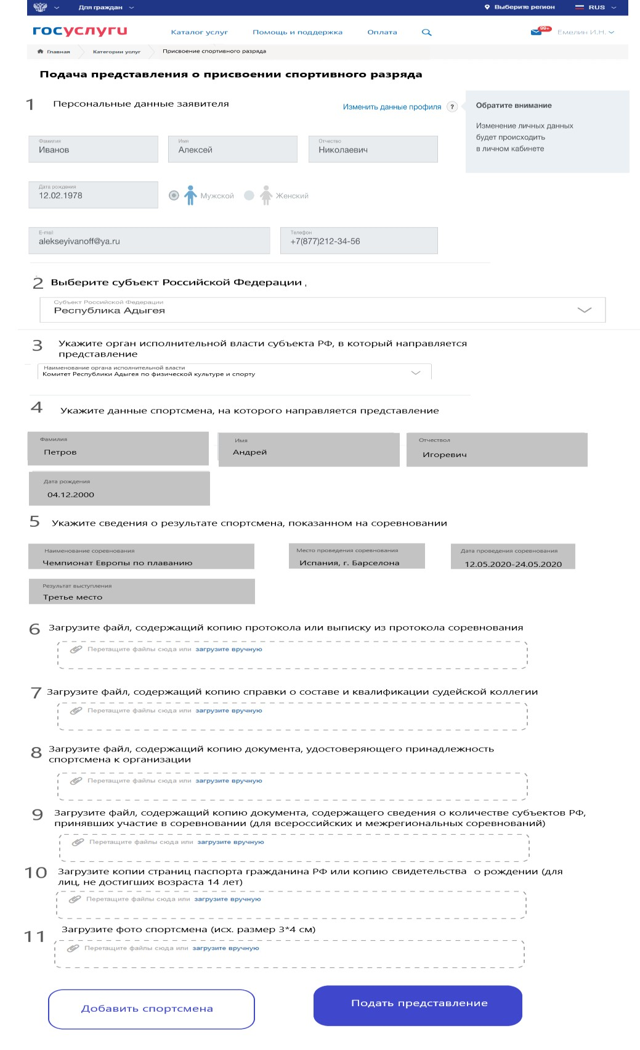

2
Макет формы подачи ходатайства на подтверждение спортивного разряда

